


TECNOLÓGICO NACIONAL DE MÉXICO
INSTITUTO TECNOLÓGICO DE FRONTERA COMALAPA

“INGENIERÍA EN SISTEMAS COMPUTACIONALES”
6° Semestre

LENGUAJES Y AUTOMATAS 1
Actividad 3.1
Mapa Conceptual

PRESENTA

NOMBRE DEL ALUMNO | MATRICULA
Amaury Jahaziel Gordillo Hernandez | 231260074

DOCENTE

22 DE FEBRERO DEL 2026
VENUSTIANO CARRANZA, CHIAPAS.

Introducción

Los autómatas finitos son modelos matemáticos que se utilizan para representar y analizar sistemas que procesan cadenas de símbolos. Estos modelos forman parte fundamental de la teoría de la computación y son utilizados para estudiar cómo las computadoras reconocen patrones dentro de un lenguaje formal.

En la Unidad 3 se estudian los conceptos relacionados con los autómatas finitos, incluyendo sus componentes, los diferentes tipos que existen y la relación que tienen con otros elementos importantes como las expresiones regulares y la minimización de estados.

Estos temas permiten entender cómo funcionan muchos sistemas computacionales, especialmente en áreas como los compiladores y el análisis de lenguajes.

El mapa conceptual elaborado en esta actividad presenta de manera visual los conceptos principales de la unidad y muestra cómo se relacionan entre sí dentro del estudio de los lenguajes formales.

Justificación

La realización de un mapa conceptual permite organizar de forma visual los conceptos principales de la unidad. Este tipo de representación facilita la comprensión de temas que pueden resultar complejos, ya que muestra la relación que existe entre cada concepto.

El mapa conceptual ayuda a identificar la estructura del tema de autómatas finitos, permitiendo entender cómo se conectan elementos como los tipos de autómatas, las expresiones regulares y los procesos de minimización. De esta forma se logra tener una visión más clara de los contenidos estudiados en la unidad.

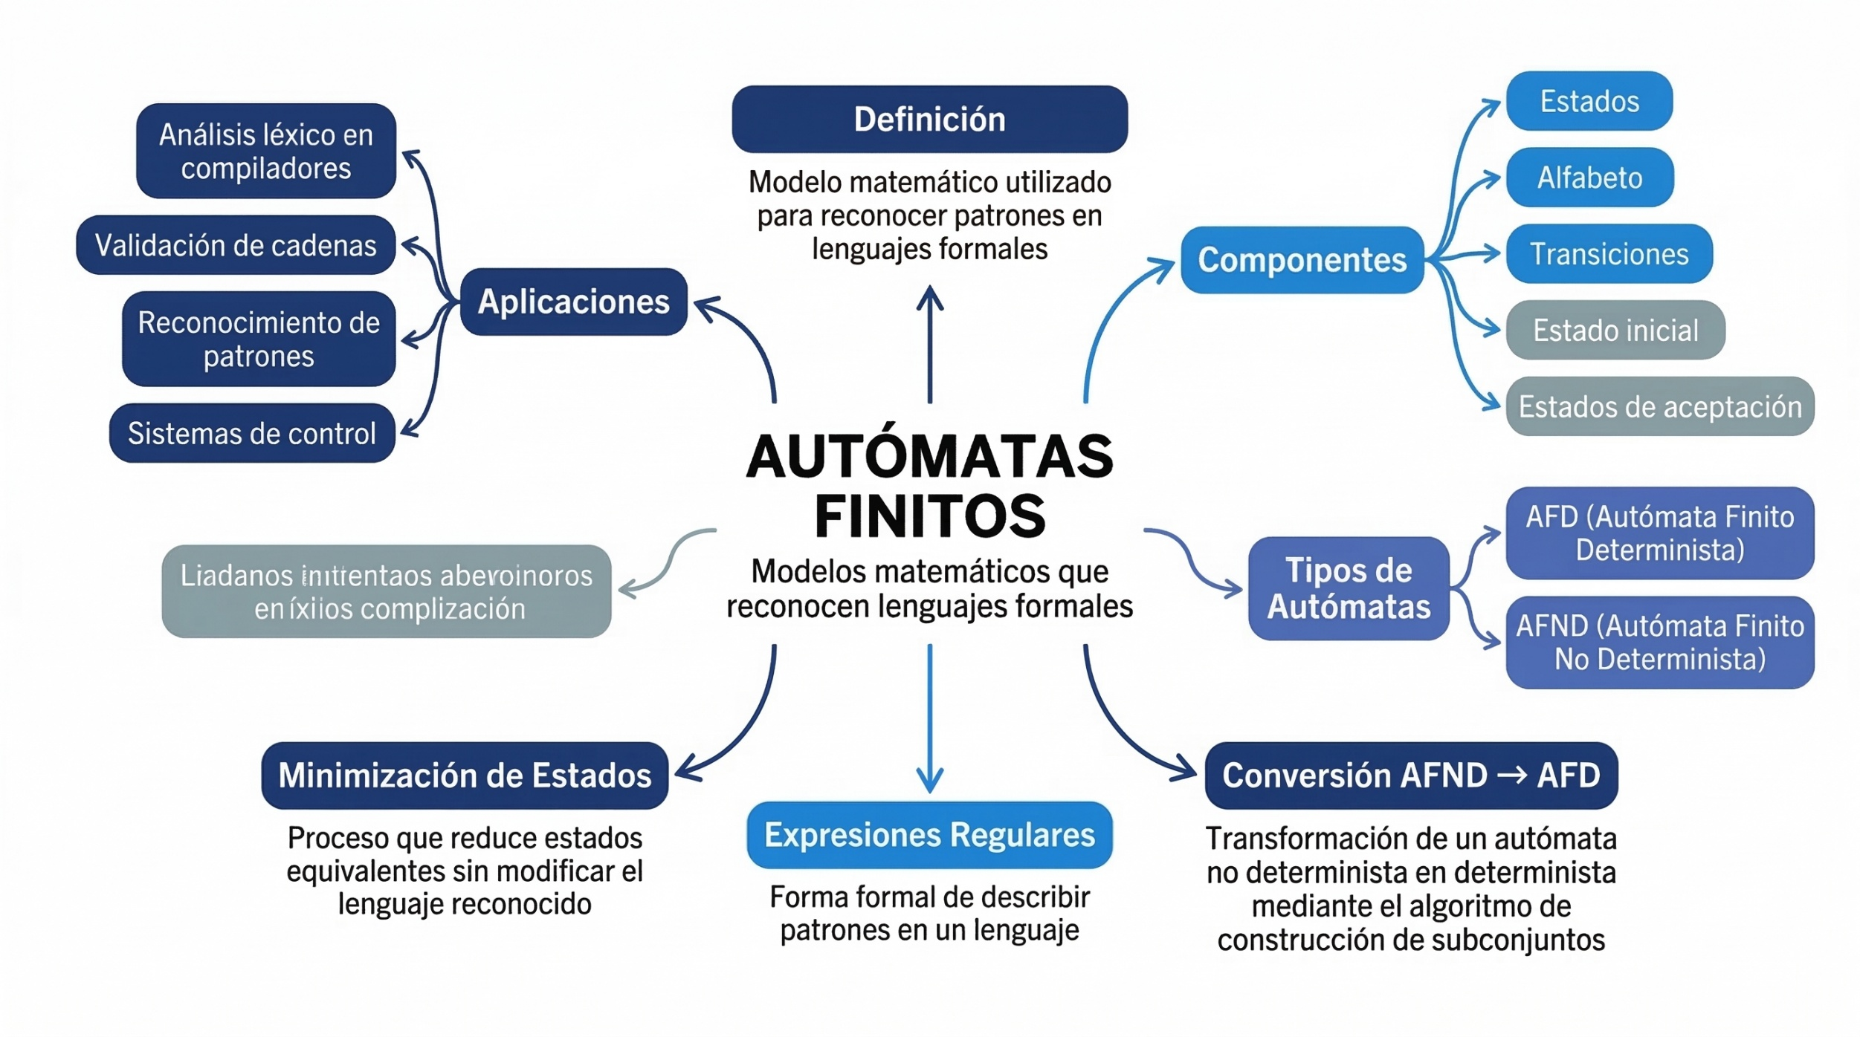

Conclusión
A través de esta actividad fue posible comprender de una manera más clara los conceptos principales relacionados con los autómatas finitos. La elaboración del mapa conceptual me permitió organizar la información de la unidad y visualizar la relación que existe entre temas como los tipos de autómatas, las expresiones regulares y la minimización de estados.

Además, este tipo de representación ayuda a reforzar el aprendizaje, ya que permite resumir la información de forma estructurada y facilita la comprensión de los conceptos fundamentales de la teoría de la computación.

Fuentes de información

- Hopcroft, J., Motwani, R., & Ullman, J. (2007).
Introducción a la teoría de autómatas, lenguajes y computación. Pearson.

- Aho, A., Lam, M., Sethi, R., & Ullman, J. (2008).
Compiladores: principios, técnicas y herramientas. Pearson.

